รายงานการปฏิบัติราชการประจำเดือน มกราคม ๒๕๖๗

งานป้องกันปราบปราม สภ.เสวียด
🔸 การประชุมอบรมชี้แจงปล่อยแถวสายตรวจ
เวลา 08.00 น. ของทุกวัน ร้อยเวรป้องกันปราบปราม (ร้อยเวร 20) เรียกแถวข้าราชการตำรวจ
สายตรวจทุกสาย ทุกชุด ผลัดเก่า-ผลัดใหม่ เข้าแถวเคารพธงชาติ ไหว้พระสวดมนต์ กล่าวอุดมคติตำรวจ ประชุมอบรมชี้แจง ตรวจสอบความพร้อมของสายตรวจ อุปกรณ์เครื่องแต่งกาย เช่น อาวุธปืน, กระสุนสำรอง,วิทยุสื่อสาร,
สมุดพก, เสื้อสะท้อนแสง, เสื้อเกาะ, กล้องบันทึกภาพเคลื่อนไหวแบบดิจิตอล Police Body Camera โทรศัพท์มือถือที่ใช้ระบบปฏิบัติการ Android หรือ IOS ฯลฯ ปล่อยแถวสายตรวจก่อนออกปฏิบัติหน้าที่ทุกผลัด
โดยบันทึกการปล่อยแถวลงในระบบ Police 4.0
โดยมี สวป.สภ.เสวียด และ รอง ผกก.ป.สภ.เสวียด เป็นผู้ควบคุมดูแลการปฏิบัติ
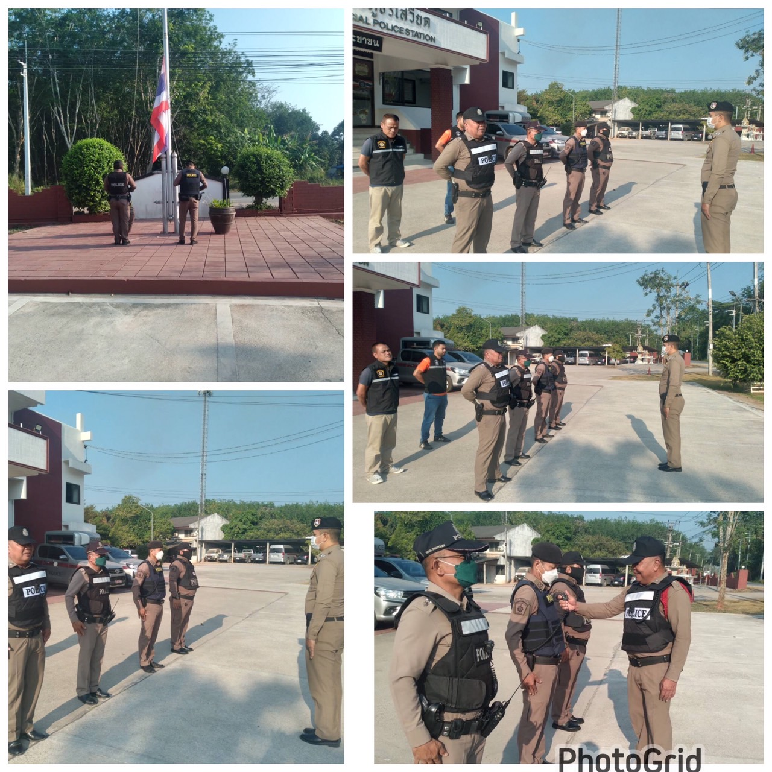

🔸 การตรวจตู้แดง, ห้องควบคุมผู้ต้องหา, จุดตรวจเสี่ยง จุดล่อแหลมในพื้นที่
ร้อยเวร 20 พร้อมสายตรวจรถยนต์ ออกตรวจตู้แดง, จุดตรวจหลัก, จุดตรวจรอง, จุดเสี่ยง,
จุดล่อแหลม, ตู้ ATM, ร้านทอง, ร้านสะดวกซื้อ, ปั้มน้ำมัน และห้องควบคุม ตามวงรอบที่กำหนด เพื่อป้องกันเหตุ
ผลัดที่1 เวลา 00.01-08.00 น.
ผลัดที่ 2 เวลา 08.00-16.00 น.
ผลัดที่ 3 เวลา 16.00-24.00 น.
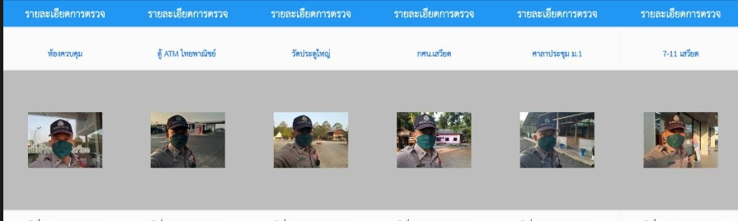
อย่างน้อยผลัดละ 2 รอบ จำนวน 72 จุด/1 วัน

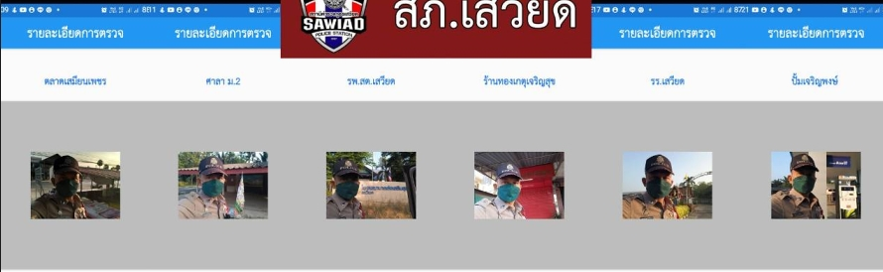

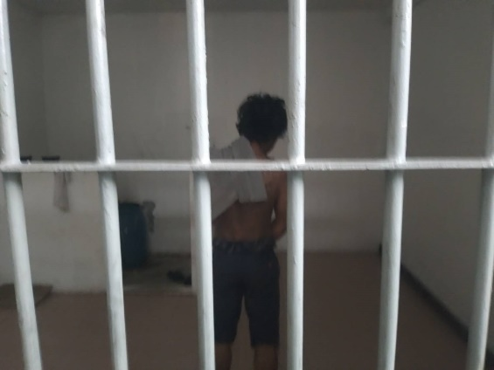
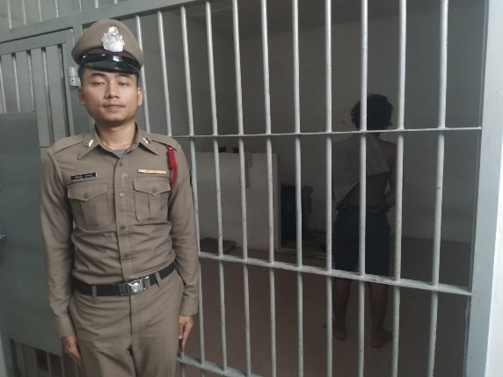

🔸มาตรการป้องกันเหตุ ออกตรวจจุดเสี่ยง จุดล่อแหลม, ตู้ ATM, ร้านทอง, ร้านสะดวกซื้อ, ในพื้นที่รับผิดชอบ
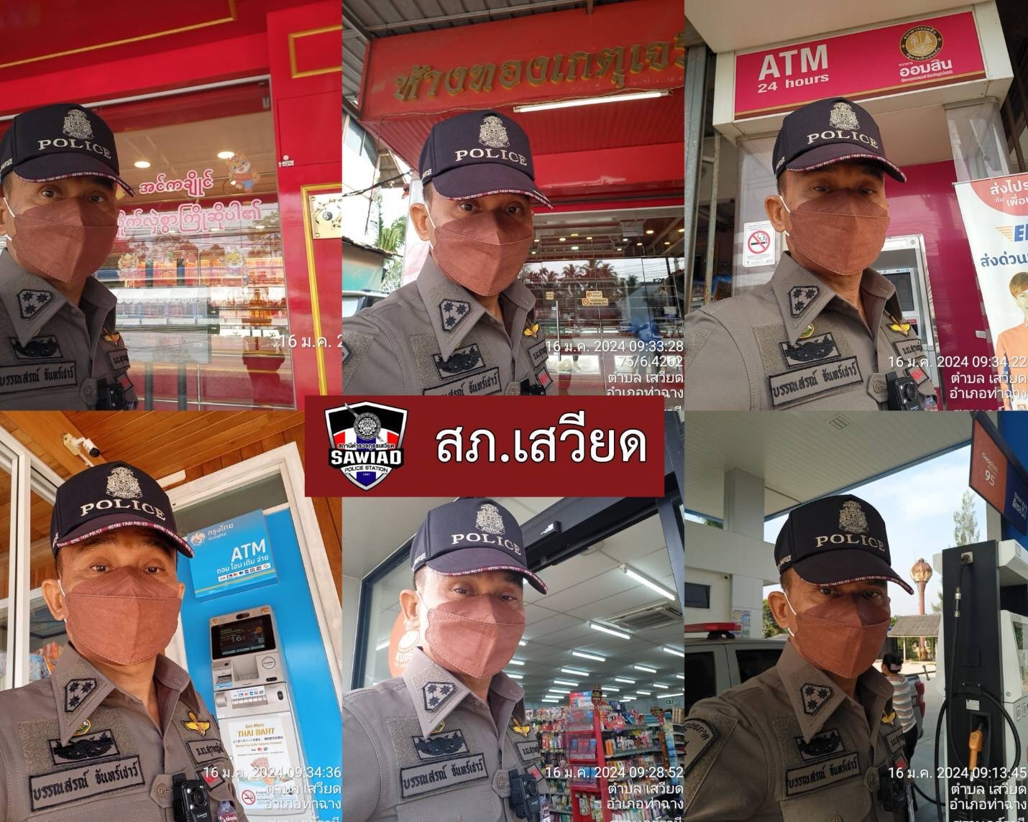

🔸 การตั้งจุดตรวจ จุดสกัด ตรวจค้นบุคคลยานพาหนะต้องสงสัยทุกวัน
มีการตั้งจุดตรวจ จุดสกัด กวดขันวินัยจราจร ป้องกันอาชญากรรม ยาเสพติด และความผิดอื่นๆ เพื่อป้องกันอาชญากรรมทุกวัน โดยสามารถปรับเปลี่ยนเวลาสถานที่ให้เหมาะสมกับสถานการณ์ที่เกิดขึ้นในพื้นที่
โดยมี สวป.ฯ และ รอง ผกก.ป.ฯ เป็นผู้ควบคุมดูแลการปฏิบัติ

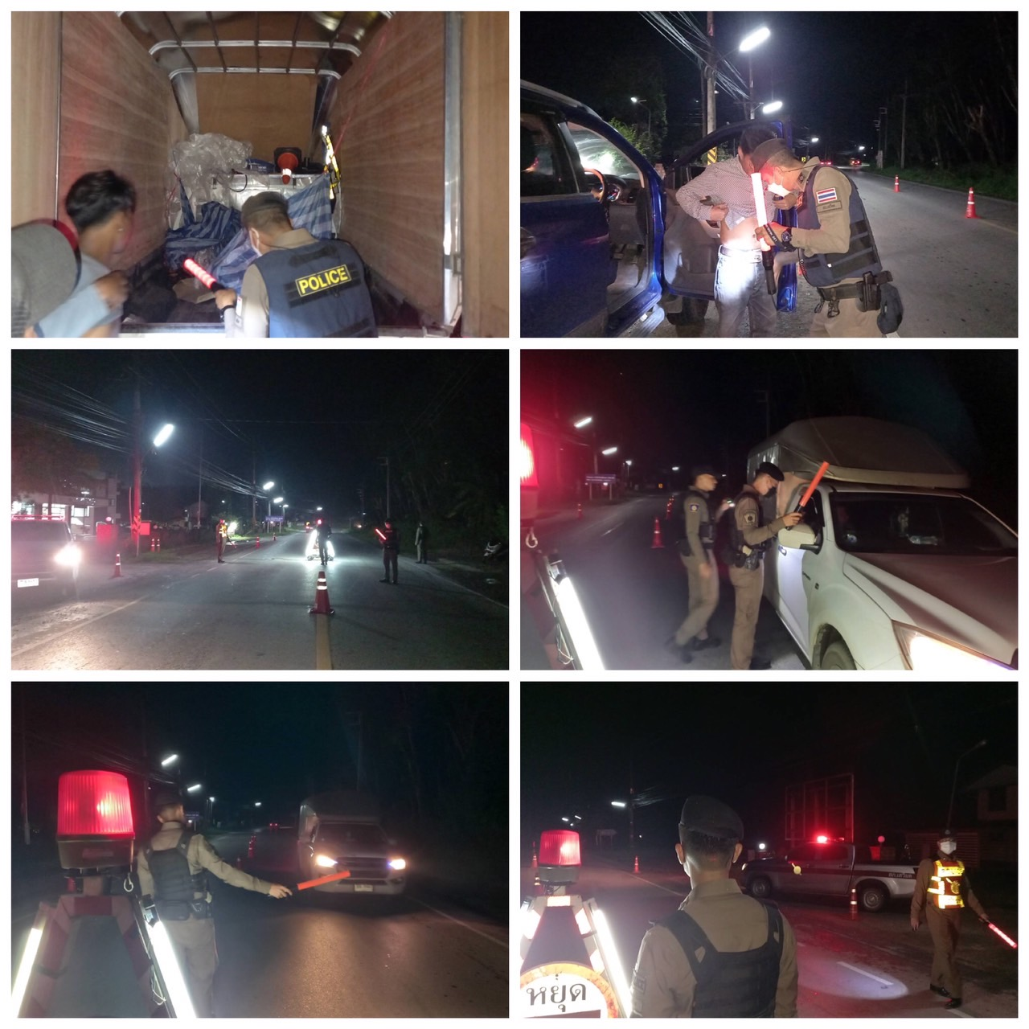

🔸ผลการจับกุม
- พ.ร.บ.อาวุธและเครื่องกระสุนปืน 2 ราย 2 คน
ของกลาง
- อาวุธปืนขนาด 9 มม. 2 กระบอก
- กระสุนปืน ขนาด 9 มม. จำนวน 24 นัด
- กระสุนปืน ขนาด .45 จำนวน 17 นัด
- กระสุนปืน ขนาด .22 จำนวน 19 นัด
- ร่วมกันมียาเสพติดให้โทษประเภท1(ยาบ้า)โดยผิดกฎหมาย 1 ราย 2 คน
ของกลาง
  - ยาบ้า จำนวน 5 เม็ด
- มียาเสพติดให้โทษประเภท1(ยาบ้า)โดยผิดกฎหมาย 1 ราย 1 คน
ของกลาง ยาบ้า จำนวน 100 เม็ด
- เสพยาเสพติดให้โทษประเภท1(เมทแอมเฟตามีน)โดยผิดกฎหมาย 1 ราย 1 คน
- พ.ร.บ.การพนัน(สลากกินรวบ) 1 ราย 1 คน

***************

🔸ซ้อมแผนเผชิญเหตุ
ภายใต้การอำนวยการของ พ.ต.อ.สุรินทร์ ใจแน่ ผกก.สภ.เสวียด ได้มอบหมายให้ พ.ต.ท.เชาวรัตน์ ใจห้าว รอง ผกก.ป.สภ.เสวียด พร้อมด้วย พ.ต.ท.สุเมธ ศรีทอง สวป.สภ.เสวียด, ข้าราชการตำรวจตำรวจ สภ.เสวียด ร่วมกันซักซ้อมแผนเผชิญเหตุ การใช้ไม้ง่าม ระงับเหตุบุคคลคลุ้มคลั่งอาละวาด /หรือการช่วยเหลือผู้ป่วยจิตเวช ณ หน้า สภ.เสวียด ผลการปฏิบัติเป็นได้ด้วยความเรียบร้อย

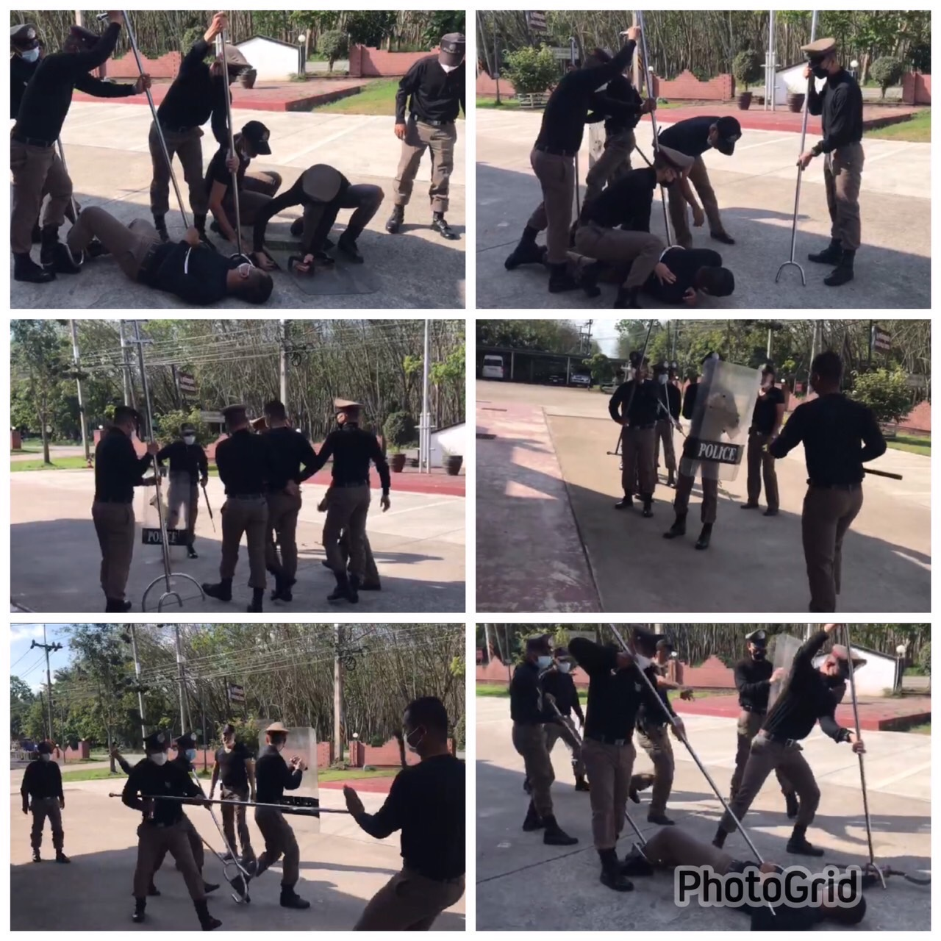

🔸 กิจกรรมจิตอาสา ประจำเดือน ม.ค.67
วันที่ 13 ม.ค.67 เวลาประมาณ 08.00 น.
พ.ต.อ.สุรินทร์ ใจแน่ ผกก.สภ.เสวียด พร้อมด้วย พ.ต.ท.เชาวรัตน์ ใจห้าว รอง ผกก.ป.สภ.เสวียด พ.ต.ท.สุเมธ ศรีทอง สวป.สภ.เสวียด, และชุดจิตอาสา ชมส.สภ.เสวียด ร่วมกิจกรรมจิตอาสาเฉพาะกิจ อำนวยความสะดวกการจราจร การจัดแสดงอาวุธยุทโธปกรณ์ มอบของขวัญ เลี้ยงไอศกรีม และดูแลรักษาความปลอดภัย เนื่องในวันเด็กแห่งชาติ ประจำปี 2567 ณ โรงเรียนเสวียดวิทยารัชมังคลาภิเษก ม.8 ต.เสวียด อ.ท่าฉาง
จ.สุราษฎร์ธานี
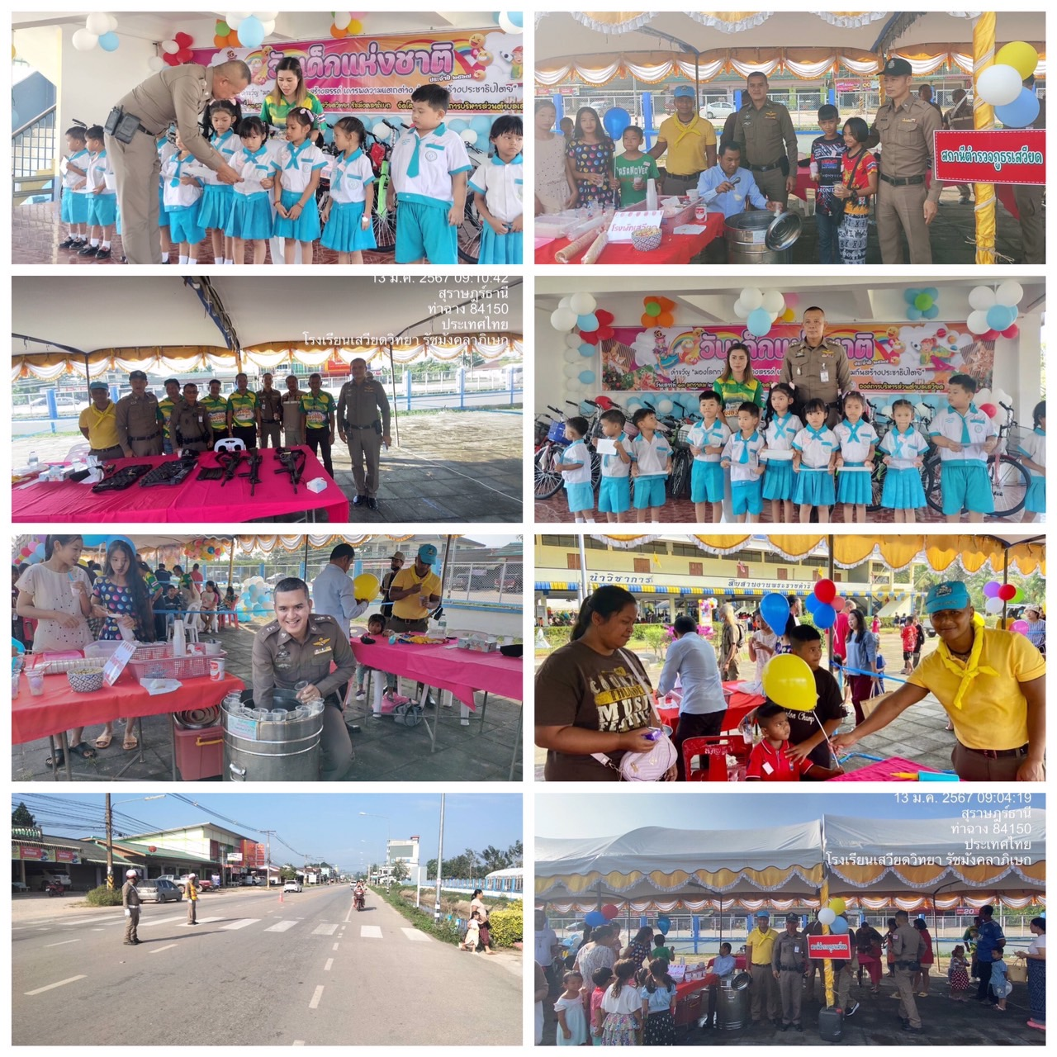

🔸 กิจกรรมจิตอาสา ประจำเดือน ม.ค.67
วันที่ 18 ม.ค.67 เวลาประมาณ 09.00 น.
พ.ต.ต.สุเมธ ศรีทอง สวป.สภ.เสวียด พร้อมด้วย ร.ต.ท.กัณนพนธ์ ชูบำรุง จิตอาสา 904 และชุดจิตอาสา ชมส.สภ.เสวียด ร่วมกิจกรรมจิตอาสาพัฒนา ณ โรงเรียนวัดบ้านคลองวัน ม.4 ต.ท่าเคย อ.ท่าฉาง
จ.สุราษฎร์ธานี โดยมี นายสุกิจ มีพริ้ง นายอำเภอท่าฉาง เป็นประธาน

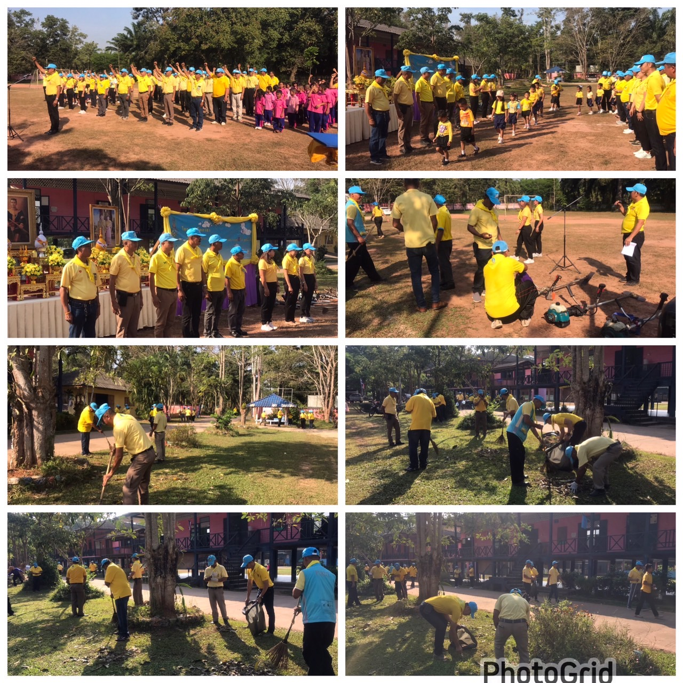

🔸 กิจกรรมจิตอาสา ประจำเดือน ม.ค.67
วันที่ 26 ม.ค.67 เวลาประมาณ 09.00 น.
พ.ต.อ.สุรินทร์ ใจแน่ ผกก.สภ.เสวียด พร้อมด้วย พ.ต.ต.สุเมธ ศรีทอง สวป.สภ.เสวียด ,
ร.ต.ท.กัณนพนธ์ ชูบำรุง จิตอาสา 904 และชุดจิตอาสา ชมส.สภ.เสวียด ร่วมกิจกรรมจิตอาสาพัฒนา ณ โรงเรียนคชาธาร ม.3 ต.ท่าฉาง อ.ท่าฉาง จ.สุราษฎร์ธานี โดยมี นายสุกิจ มีพริ้ง นายอำเภอท่าฉาง เป็นประธาน
